电脑配件管理系统

数据库设计文档

上海交通大学

版本1.0
- 简介
本系统采用关系型数据库模式，以C# 与ADO.NET作为开发工具。本系统为顾客自助装机，查询电脑配件信息，与售货方建立反馈关系提供服务，为电脑零配件售货方对商品，顾客，交易，供货方，雇员等多方面的管理提供便利，提供各种销售相关的统计图表以表示交易的相关信息，还提供了基于smtp的email发送机制，对顾客可以进行质量跟踪，产品推销，对供货方可以自动要求供货，并且提供了智能化的提醒与处理功能，使用户在特殊情况时得到提醒，免却了面对大量数据不知所措的情况。通过比较完整的业务流程，实现了顾客，售货商，供货商，雇员相互之间的联系。

- 相关文档
1．《A First Course in Database Systems》 机械工业出版社
2．《数据库创建、数据仓库与优化》 清华大学出版社
3．《SQL Server7.0开发指南》 清华大学出版社
4．《Visual C# 应用编程》 电子工业出版社
5．《数据挖掘原理》 机械工业出版社
6．《C#高级编程》 清华大学出版社
7．Microsoft Visual Studio .NET 2003文档
8．ChartDirector for .Net Documentation
9．电脑配件管理系统需求文档

- 系统结构
  - 基本结构
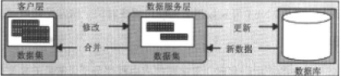
本系统基本结构如图：
用户通过图形用户界面选择所要查询的信息等，客户层通过数据服务层与数据库建立连接，进行操作，获得数据，然后利用ADO.Net提供的DataSet对象与C#.NET提供的DataGrid容器显示数据。用户也可以在客户层通过数据服务层对数据库进行修改，最后将结果写回数据库。
从上图可以看出，本系统大致由3块构成：
- 数据库，存放了所有有关商品，顾客，供货商，交易，雇员，价格更新纪录的信息
- 数据服务层,负责处理用户请求，与数据库连接，并返回相应的结果或进行修改
- 客户层图形界面，顾客与管理员通过客户层传送相关请求与数据服务层连接
所以本系统共涉及了2部分的编程：一是图形用户界面的C# .NET编程；二是数据库设计和ADO.NET编程。
  - 特殊结构
本系统使用了名为ChartDirector 的控件用以作为统计图的绘制与显示，通过数据库的查询结果分别传入该控件的x轴，y轴，可以产生相应的饼图，柱状图，曲线图。
本系统通过文件的读写实现了对用户操作与设置的记录功能，可以再重新启动后仍保留自动提醒功能的原有设置，以提醒管理员或进行自动操作。
本系统通过C#类库实现了电子邮件的发送，通过与smtp服务器的连接，可以将指定的内容发送到指定对象的信箱中。

- 系统模块
电脑配件管理系统

顾客服务
管理员服务

产品
信息
查询
自助
装机
反馈
建议
产品管理
顾客管理
供货商管理
雇员管理
交易管理
自动
提醒
功能

以上具体功能见事务流程

- E/R 模型设计
Providers
Buy

From

Sold

Advise
Products

Sales

Assignment

Customers

Employees
Take

Record

Advice

History

上述E/R 模型有不合理之处。例如：产品和供应商之间是多对一的关系，这里的销售实际上是一个弱实体集，它需要产品编号和客户编号来最终确定其每一次的销售情况。
上述图缺少属性表示，缺少根据规范化理论,把E/R模型转化到关系模型的步骤。

- 数据库模式及其它全局数据结构
- 商品信息表
products(productID,companyName,componentName,productName,detail,outprice,inprice,stock,providerName)
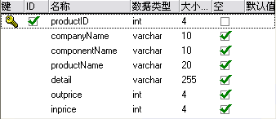
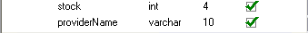
其中productID是主键，表示商品编号，companyName表示厂商名，componentName表示配件类型，productName表示产品名，detail表示具体的配置信息， outprice表示商品的售价，inprice表示商品的进货价，stock表示商品的货存，providerName表示商品的供货方，是指向provider表的外键。

- 顾客信息表
customers(customerID,name,address,phoneNumber,password,email)
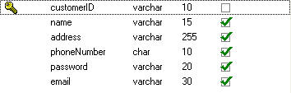
其中customerID是主键,表示顾客id号，name表示顾客的真实姓名，address表示顾客的住址即送货地址,phoneNumber表示顾客的联系电话,password表示顾客用id登陆时的密码,email表示顾客的email地址，以此来对反馈进行回复。

- 交易信息表 (该表没有设计主码)
sales(productID,customerID,saleTime,dueTime,price,profit)
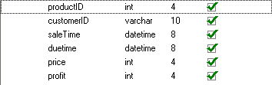
其中productID,customerID为外键,分别指向products ,customers表中的主键，saleTime表示交易进行的时间,dueTime表示交易到期即送货的时间,price表示商品价格,profit表示这次交易的利润额。

- 供货商信息表
providers(providerName,email,phone)
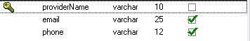
其中providerName是主键，表示供货商名,email表示供货商的email地址，通过它来请求供货商供货,phone表示供货商的联系电话。

5．雇员信息表 (该表没有表示雇员的工作，即E/R图中的assignment)
employees(eid,ename,phone,address,rank)
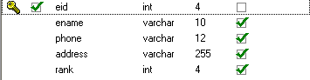
其中eid是主键，表示雇员编号,ename表示雇员的姓名,phone表示雇员的联系方式,address表示雇员的住址,rank表示雇员的等级，以此作为薪酬的评定依据。

- 价格历史记录表
history(productID,updateTime,price)
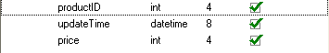
其中productID为外键，引用了products表的主键，updateTime表示价格记录的时间,price表示记录时该商品的价格

E/R图中有些实体没有被设计为关系表，也没有说明原因。

    - 各表关系图
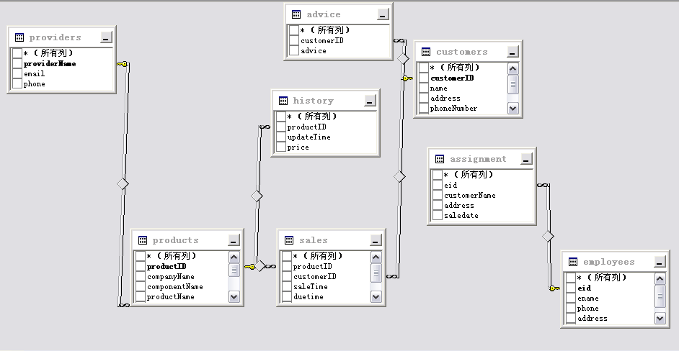

- 图形用户界面
  - 顾客界面
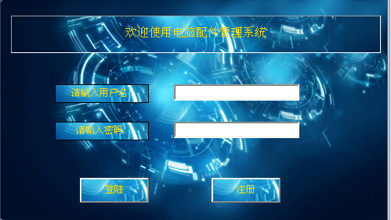
用户登陆界面
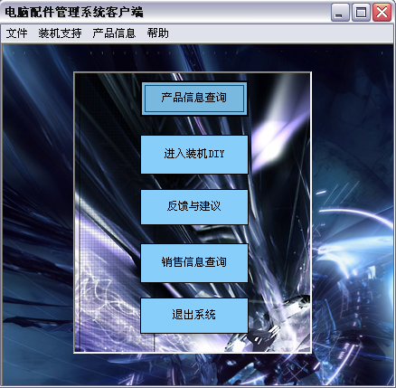
用户功能界面
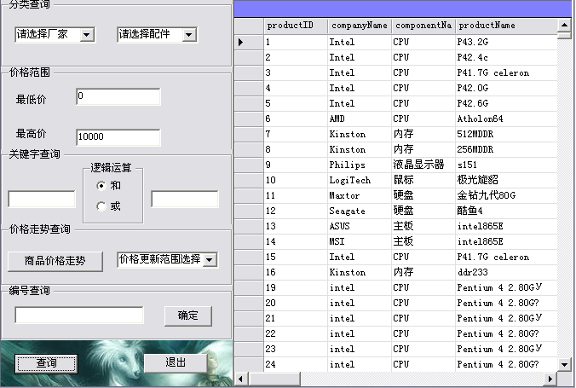
产品查询界面
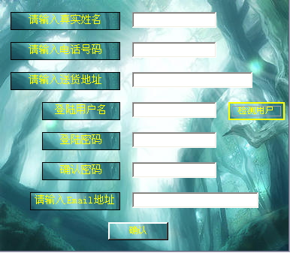
用户信息注册与修改界面

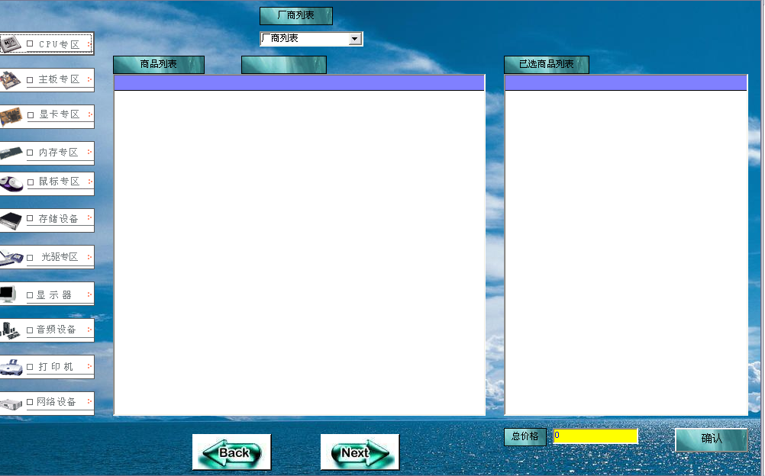
用户装机配置界面
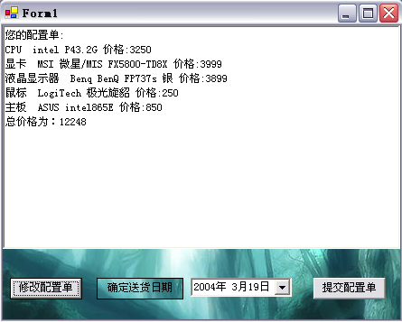
配置单确认界面
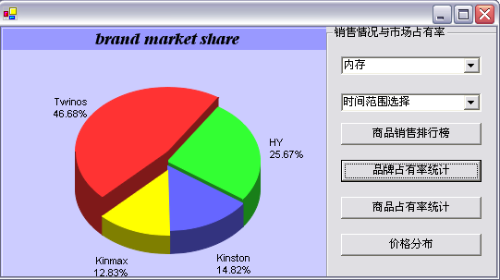
销售统计图界面
  - 管理员界面

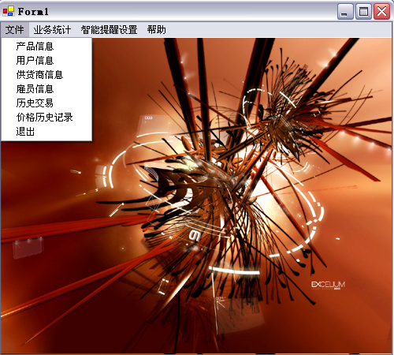
管理员功能界面
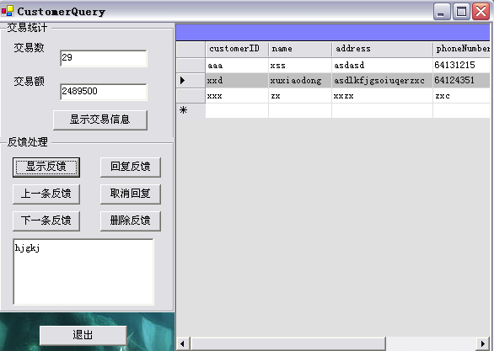
顾客信息管理界面
产品，雇员，供货商管理界面略
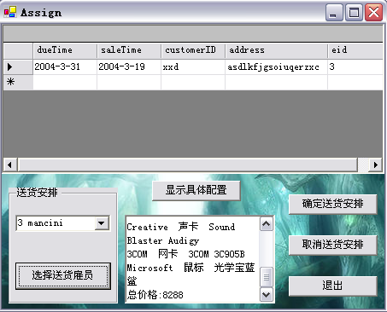
交易管理与送货安排界面
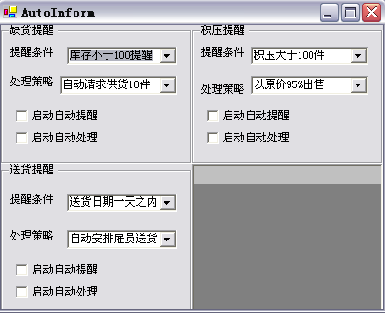
自动提醒与自动处理界面
- 事务流程
  - 顾客方面
- 查询产品数据
- 顾客设置产品的配件类型，厂商名，价格范围或编号
- 根据以上属性在数据库中进行查找，将返回结果装入dataset，然后在datagrid中显示。
- 查看价格的走势
- 注册，修改个人信息
- 顾客填写自己的相关信息
- 根据customers表相关字段的属性进行判断
- 检查用户id是否与数据库中已由元素冲突
- 如果没有错误与冲突，将之加入数据库或修改数据库
- 装机DIY
- 顾客选择相关配件列表
- 根据配件的所有厂商的列表选择相应厂商
- 表格显示查询结果
- 挑选需要的商品(打勾，next）
- 已选商品列表添加选择的商品
- 完毕后确认
- 显示配置单与总价格
- 返回（1）进行修改
- 选择送货时间并确认
- 建议反馈
- 填写反馈
- 递交
- 统计图查询
- 选择相应的统计图，设置时间范围与配件类型
- 调用相应的查询语句查询
- 将返回结果装入dataset，然后在chartdirecter控件中显示图像。
  - 管理员方面
- 查询产品数据
- 管理员设置产品的配件类型，厂商名，价格范围，编号，库存范围
- 根据以上属性在数据库中进行查找，将返回结果装入dataset，然后在datagrid中显示。
- 选择库存较少的商品，设置需要的供货量，发送email请求供货。
- 进入修改界面，设置要添加或修改的记录的属性
- 检查属性值是否符合条件，符合的话，对数据库进行添加或修改
- 查询顾客信息
- 选择要查看的客户
- 点击“显示交易信息”，则显示该顾客的交易次数与交易总金额。
- 选择“察看反馈”，则显示该顾客的所有反馈，可以进行回复与删除
- 查询供货商信息
- 选择要查看的供货商
- 进入图形界面进行添加删除操作
- 选择“显示提供商品”，则显示指定供货商所提供的所有商品。
- 查询雇员信息
- 选择要查看的雇员
- 进入图形界面进行添加删除操作
- 选择“提升”，“降级”可以对雇员评级
- 查询交易信息
- 选择要查看的交易
- 选择“显示具体配置”，可以显示该笔交易的配置单与总价格
- 选择雇员送货，可以安排该雇员进行送货。
- 选择取消送货，可以取消送货安排。
- 价格历史记录
- 进行所有商品的价格的记录，以备查询价格走势情况
7．统计图查询
（1）选择相应的统计图，设置时间范围与配件类型
（2）调用相应的查询语句查询
（3）将返回结果装入dataset，然后在chartdirecter控件中显示图像。
8．关联度查询（数据挖掘）
（1）设置支持度（即商品组合在销售记录中出现的最小次数）
（2）利用如下a-priori算法进行筛选(s表示支持度)

create table datamining(pid int,saleTime datetime)

insert into datamining
select productID,saleTime
from sales
where productID in
(
SELECT productID
FROM sales
GROUP BY productID having count(*)>=s
)

select i.pid,j.pid
from datamining i,datamining j
where i.saleTime=j.saleTime and i.pid<j.pid
group by i.pid,j.pid
having count(*)>=s
（3）显示结果
9．自动提醒与自动处理
（1）选择提醒的触发条件及处理的策略
（2）勾选需要提醒或处理的功能
(3) 设置后退出，自动提醒功能启动

- 收获与心得
- 对数据库的设计流程，sql语句的复杂使用，数据库编程的思想有了进一步的认识。
- 对C#,ADO.NET的开发，文件，网络，数据库的相关操作有了更多了解，对窗体程序的开发有了更多的经验
- 培养了独立解决问题，通过网络与帮助文档寻找解决办法的能力。
- 对程序的整体观，大局观，以及具体细节问题的解决处理能力有了很大提升。
- 对数据挖掘，olap，数据仓库的概念与基本算法有了更多的认识。
- 问题与不足
- 由于程序设计的开发量较大，涉及的功能与对象较多，所以没有实现网络功能，但在服务器端，建立了若干WebServices，这样客户端可以调用其service而无需在本地机上进行操作，为以后系统的扩充做好准备，这次只是实现了单机的功能，只要再解决http get/set等协议与通信问题，相信可以将系统进化为可在网上操作的在险管理与购物系统，不过这还需要很多时间，无法在这次作业中体现。
- 由于在统计图绘制方面使用了第三方控件chartdirecter，该控件对中文的支持不太完善，字体大小也无法设置，所以显示的统计图在遇到中文时显示会有一定的问题。
- 由于电脑购机需要大量的真实数据，而本次试验为测试效率以及使用a-priori算法查询产品间的关联度，随机产生了许多数据，所以真实性无法体现，所得的结果也无法体现数据挖掘的思想。本意是希望找到例如主办与CPU，主板与内存等等商品间的关联关系，但现在由于缺少数据不能体现，但如果积累了大量真实数据，这一问题会得到解决。
- 系统设计之初，设想能够实现价格的自动更新，因为只要找到这方面的webservice即可实现，但由于国内这方面的服务提供较少，而国外提供的服务其商品与国内的商品大相径庭，所以经过一番努力还是只能放弃原有的构想，改由管理员手动更新，并进行价格纪录，希望在以后可以改进。
- 对用户的密码加密功能由于sqlserver 中 ’符号会截断字符串，导致数据存储失败，所以常用的加密算法无法适应这一情况，也只能放弃。

